## 实验一 应变电桥性能测试及比较试验

1. **实验目的：**
2. 了解电阻应变片的工作原理与应用并掌握应变片测量电路。
3. 比较单臂、半桥、全桥输出时的灵敏度和非线性度，得出相应的结论。
4. **基本原理：**

电阻应变式传感器是在弹性元件上通过特定工艺粘贴电阻应变片来组成。一种利用电阻材料的应变效应将工程结构件的内部变形转换为电阻变化的传感器。此类传感器主要是通过一定的机械装置将被测量转化成弹性元件的变形，然后由电阻应变片将弹性元件的变形转换成电阻的变化，再通过测量电路将电阻的变化转换成电压或电流变化信号输出。它可用于能转化成变形的各种非电物理量的检测，如力、压力、加速度、力矩、重量等，在机械加工、计量、建筑测量等行业应用十分广泛。  
1、应变片的电阻应变效应  
　　所谓电阻应变效应是指具有规则外形的金属导体或半导体材料在外力作用下产生应变而其电阻值也会产生相应地改变，这一物理现象称为“电阻应变效应”。以圆柱形导体为例：设其长为：L、半径为r、材料的电阻率为ρ时，根据电阻的定义式得

（1）



当导体因某种原因产生应变时，其长度L、截面积A和电阻率ρ的变化为dL、dA、dρ相应的电阻变化为dR。对式（1）全微分得电阻变化率 dR/R为：

（2）



2、贴片式应变片应用

在贴片式工艺的传感器上普遍应用金属箔式应变片，贴片式半导体应变片（温漂、稳定性、线性度不好而且易损坏）很少应用。一般半导体应变采用N型单晶硅为传感器的弹性元件，在它上面直接蒸镀扩散出半导体电阻应变薄膜（扩散出敏感栅），制成扩散型压阻式（压阻效应）传感器。

＊本实验以金属箔式应变片为研究对象。  
3、箔式应变片的基本结构

金属箔式应变片是在用苯酚、环氧树脂等绝缘材料的基板上，粘贴直径为0.025mm左右

的金属丝或金属箔制成，如图1所示。

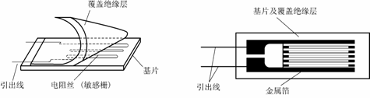

(a) 丝式应变片                                         (b) 箔式应变片

图1应变片结构图

金属箔式应变片就是通过光刻、腐蚀等工艺制成的应变敏感元件，与丝式应变片工作原理相同。电阻丝在外力作用下发生机械变形时，其电阻值发生变化，这就是电阻应变效应，描述电阻应变效应的关系式为： ΔR／R＝Kε 式中：ΔR／R为电阻丝电阻相对变化，K为应变灵敏系数,ε=ΔL/L为电阻丝长度相对变化。  
4、测量电路  
   为了将电阻应变式传感器的电阻变化转换成电压或电流信号，在应用中一般采用电桥电路作为其测量电路。电桥电路具有结构简单、灵敏度高、测量范围宽、线性度好且易实现温度补偿等优点。能较好地满足各种应变测量要求，因此在应变测量中得到了广泛的应用。  
电桥电路按其工作方式分有单臂、双臂和全桥三种，单臂工作输出信号最小、线性、稳定性较差；双臂输出是单臂的两倍，性能比单臂有所改善；全桥工作时的输出是单臂时的四倍，性能最好。因此，为了得到较大的输出电压信号一般都采用双臂或全桥工作。基本电路如图2（a）、（b）、（c）所示。

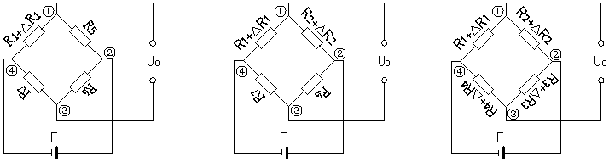（a）单臂 （b）半桥 （c）全桥

图2 应变片测量电路

（a）、单臂

Uo＝U①－U③

＝〔(R1＋△R1)／(R1＋△R1＋R5)－R7／(R7＋R6)〕E

＝｛〔（R7＋R6）（R1＋△R1）－R7（R5＋R1＋△R1）〕／〔（R5＋R1＋△R1）（R7＋R6）〕｝E

设R1＝R5＝R6＝R7，且△R1／R1＝ΔR／R＜＜1，ΔR／R＝Kε，K为灵敏度系数。

则Uo≈(1／4)(△R1／R1)E＝(1／4)(△R／R)E＝(1／4)KεE

(b)、双臂(半桥)

同理:Uo≈(1／2)(△R／R)E＝(1／2)KεE

(C)、全桥

同理:Uo≈(△R／R)E＝KεE

6、箔式应变片单臂电桥实验原理图

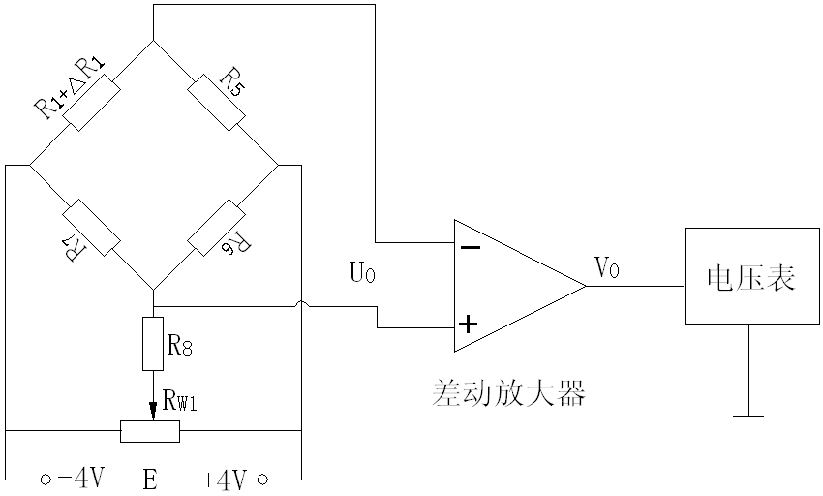

图3 应变片单臂电桥性能实验原理图

7. 箔式应变片半桥实验原理图

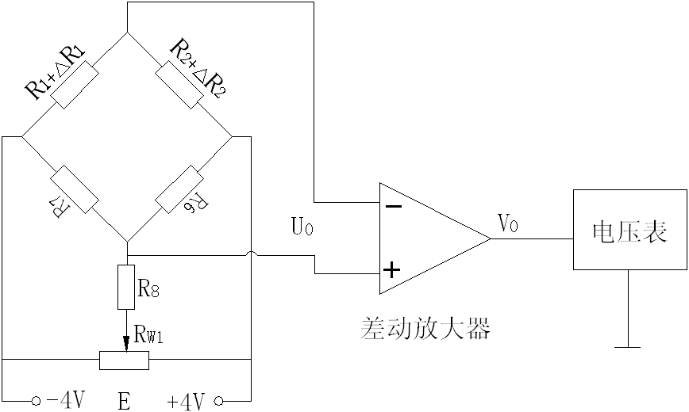

图4 应变片半桥性能实验原理图

8. 箔式应变片全桥实验原理图

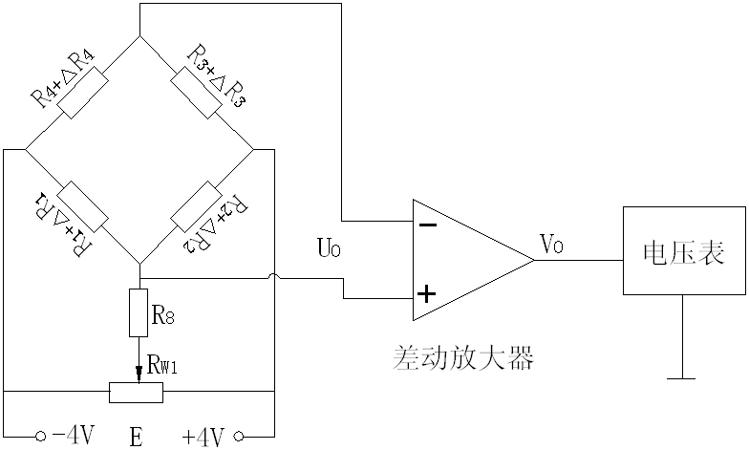

图5 应变片全桥性能实验原理图

图中R5、R6、R7为350Ω固定电阻，R1、R2、R3、R4为应变片； RW1和R8组成电桥调平衡网络，E为供桥电源±4V。桥路输出电压：

（a）单臂、Uo＝U①－U③

＝〔(R1＋△R1)／(R1＋△R1＋R2)－R4／(R3＋R4)〕E

＝〔（1＋△R1／R1）／（1＋△R1／R1＋R2／R2）－（R4／R3）／（1＋R4／R3）〕E

设R1＝R2＝R3＝R4，且△R1／R1＜＜1。

Uo≈(1／4)(△R1／R1)E

所以电桥的电压灵敏度:S＝Uo／(△R1／R1)≈kE＝(1／4)E

(b)半桥、同理:Uo≈(1／2)(△R1／R1)E

S＝(1／2)E

(c)全桥、同理:Uo≈(△R1／R1)E

S＝E

1. **需用器件与单元：**

主机箱中的±2V～±10V（步进可调）直流稳压电源、±15V直流稳压电源、电压表；应变式传感器实验模板、托盘、砝码； 4位数显万用表（自备）。

1. **实验步骤：**

**应变传感器实验模板说明：**应变传感器实验模板由应变式双孔悬臂梁载荷传感器（称重传感器）、加热器+5V电源输入口、多芯插头、应变片测量电路、差动放大器组成。实验模板中的R1(传感器的左下)、R2(传感器的右下)、R3(传感器的右上)、R4(传感器的左上)为称重传感器上的应变片输出口；没有文字标记的5个电阻符号是空的无实体，其中4个电阻符号组成电桥模型是为电路初学者组成电桥接线方便而设；R5、R6、R7是350Ω固定电阻，是为应变片组成单臂电桥、双臂电桥（半桥）而设的其它桥臂电阻。加热器+5V是传感器上的加热器的电源输入口，做应变片温度影响实验时用。多芯插头是振动源的振动梁上的应变片输入口，做应变片测量振动实验时用。

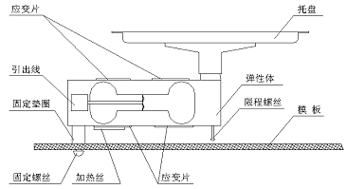1、将托盘安装到传感器上，如图6所示。

图6 传感器托盘安装示意图

2、测量应变片的阻值：当传感器的托盘上无重物时，分别测量应变片R1、R2、R3、R4

的阻值。在传感器的托盘上放置10只砝码后再分别测量R1、R2、R3、R4的阻值变化，分析应变片的受力情况（受拉的应变片：阻值变大，受压的应变片：阻值变小。）。

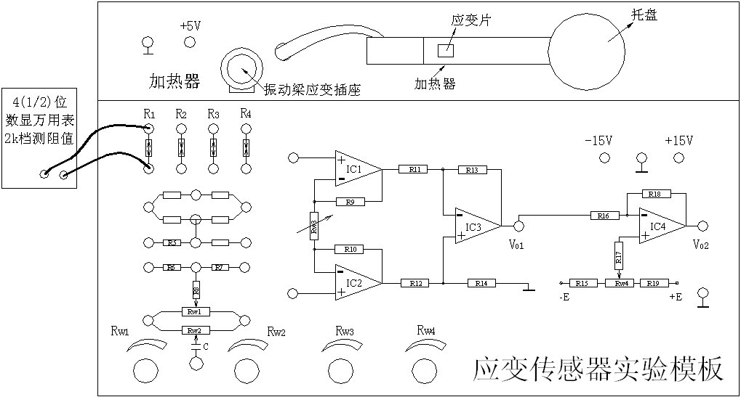

图7 测量应变片的阻值示意图

3、实验模板中的差动放大器调零：按图8示意接线，将主机箱上的电压表量程切换

开关切换到2V档，检查接线无误后合上主机箱电源开关；调节放大器的增益电位器RW3合适位置(先顺时针轻轻转到底，再逆时针回转1圈)后，再调节实验模板放大器的调零电位器RW4，使电压表显示为零。

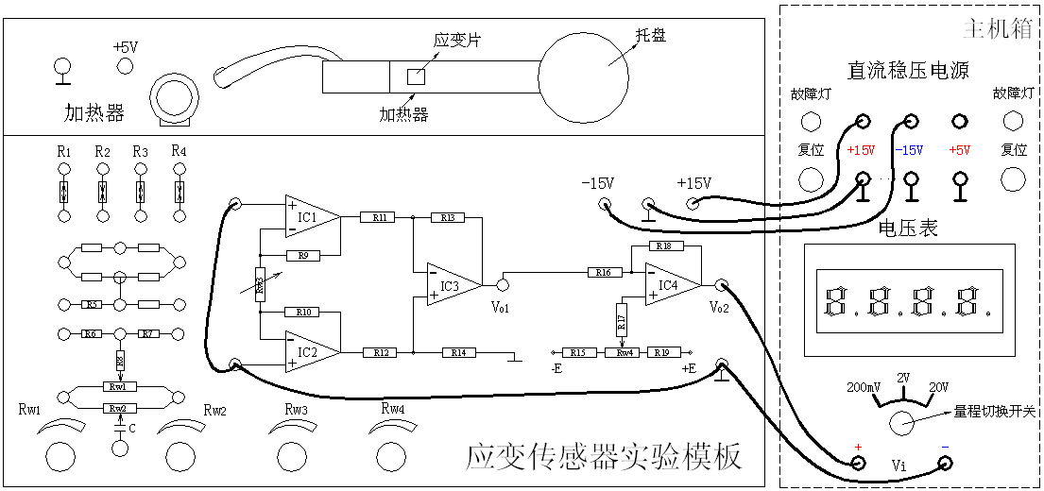图8差动放大器调零接线示意图

4、应变片单臂电桥实验：关闭主机箱电源，按图9示意图接线，将±2V～±10V可调电源调节到±4V档。检查接线无误后合上主机箱电源开关，调节实验模板上的桥路平衡电位器RW1，使主机箱电压表显示为零；在传感器的托盘上依次增加放置一只20g砝码(尽量靠近托盘的中心点放置)，读取相应的数显表电压值，记下实验数据填入表1。

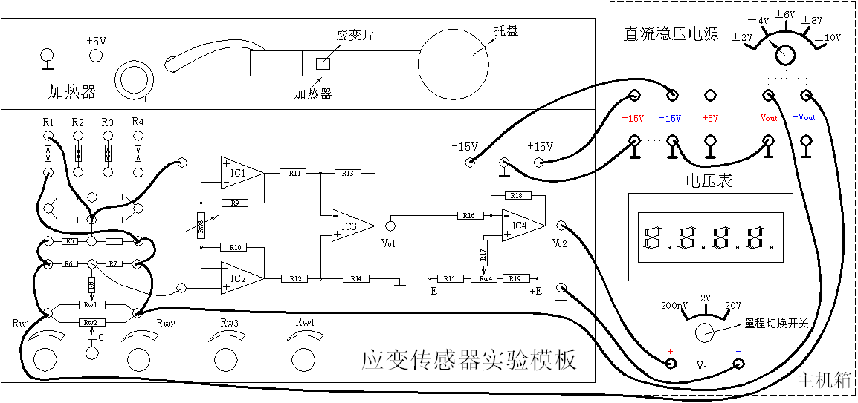图9应变片单臂电桥实验接线示意图

表1 应变片单臂电桥性能实验数据

|  |  |  |  |  |  |  |  |  |  |  |
| --- | --- | --- | --- | --- | --- | --- | --- | --- | --- | --- |
| 重量(g) | 0 | 20g | 40g |  |  |  |  |  |  |  |
| 电压(mV) | 0 |  |  |  |  |  |  |  |  |  |

5、关闭主机箱电源，按图10示意图接线，按单臂电桥步骤进行实验。读取相应的数显表电压值，填入表2中。

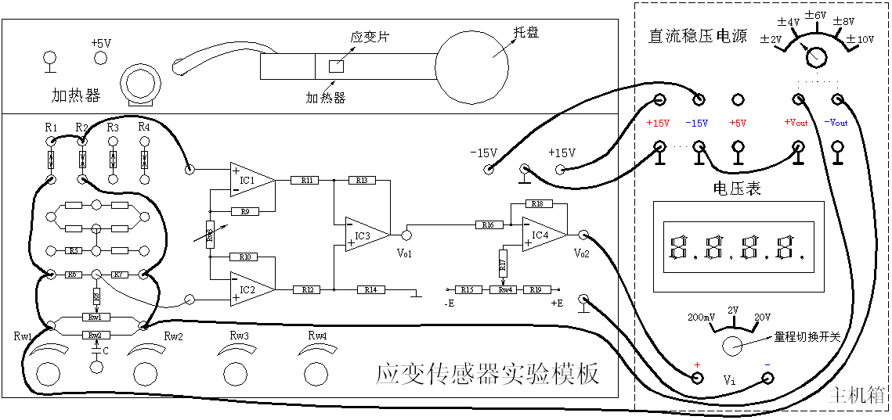图10 应变片半桥实验接线示意图

表2 应变片半桥实验数据

|  |  |  |  |  |  |  |  |  |  |  |
| --- | --- | --- | --- | --- | --- | --- | --- | --- | --- | --- |
| 重量(g) | 0 |  |  |  |  |  |  |  |  |  |
| 电压(mV) | 0 |  |  |  |  |  |  |  |  |  |

6、关闭主机箱电源，按图11示意图接线，按单臂电桥步骤进行实验。读取相应的数显表电压值，填入表3中。

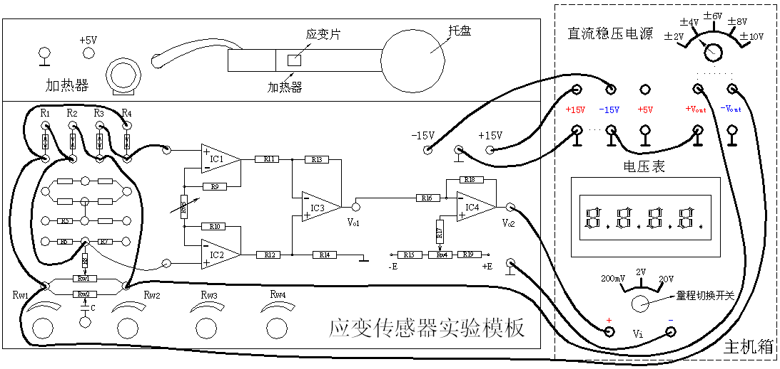图11 应变片全桥性能实验接线示意图

表3 应变片全桥实验数据

|  |  |  |  |  |  |  |  |  |  |  |
| --- | --- | --- | --- | --- | --- | --- | --- | --- | --- | --- |
| 重量(g) | 0 |  |  |  |  |  |  |  |  |  |
| 电压(mV) | 0 |  |  |  |  |  |  |  |  |  |

1. **数据处理要求**
2. 根据表1、2、3中的数据作出曲线并计算系统灵敏度S＝ΔV/ΔW（ΔV输出电压变化量，ΔW重量变化量）和非线性误差δ，δ=Δm/yFS ×100％。式中Δm为输出值（多次测量时为平均值）与拟合直线的最大偏差；yFS满量程输出平均值，此处为200g。实验完毕，关闭电源。
3. 根据表1、2、3所得的单臂、半桥和全桥输出时的灵敏度和非线性度，从理论上进行分析比较。经实验验证阐述理由（注意：实验中的放大器增益必须相同）。实验完毕，关闭电源。

## 实验二 差动变压器性能测试及应用

1. **实验目的：**

1. 了解差动变压器 的工作原理和特性。

2. 了解差动变压器测位移时的应用方法。

**二、基本原理：**

差动变压器的工作原理电磁互感原理。差动变压器的结构如图 1所示，由一个一次绕组1和二个二次绕组2、3及一个衔铁4组成。差动变压器一、二次绕组间的耦合能随衔铁的移动而变化，即绕组间的互感随被测位移改变而变化。由于把二个二次绕组反向串接（＊同名端相接），以差动电势输出，所以把这种传感器称为差动变压器式电感传感器，通常简称差动变压器。

当差动变压器工作在理想情况下（忽略涡流损耗、磁滞损耗和分布电容等影响），它的等效电路如图11—2所示。图中U1为一次绕组激励电压；M1、M2分别为一次绕组与两个二次绕组间的互感：L1、R1分别为一次绕组的电感和有效电阻；L21、L22分别为两个二次绕组的电感；R21、R22分别为两个二次绕组的有效电阻。对于差动变压器，当衔铁处于中间位置时，两个二次绕组互感相同，因而由一次侧激励引起的感应电动势相同。由于两个二次绕组反向串接，所以差动输出电动势为零。当衔铁移向二次绕组L21，这时互感M1大，M2小，

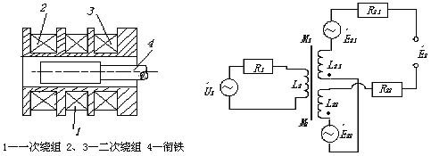

图1差动变压器的结构示意图 图 2差动变压器的等效电路图

http://www.elecn.net/images/200621731226/20067261236024678.gif因而二次绕组L21内感应电动势大于二次绕组L22内感应电动势，这时差动输出电动势不为零。在传感器的量程内，衔铁位移越大，差动输出电动势就越大。同样道理，当衔铁向二次绕组L22一边移动差动输出电动势仍不为零，但由于移动方向改变，所以输出电动势反相。因此通过差动变压器输出电动势的大小和相位可以知道衔铁位移量的大小和方向。  
由图2可以看出一次绕组的电流为：

http://www.elecn.net/images/200621731226/20067261236092513.gifhttp://www.elecn.net/images/200621731226/20067261236071688.gif二次绕组的感应动势为：

http://www.elecn.net/images/200621731226/20067261236045659.gif

 由于二次绕组反向串接，所以输出总电动势为：

http://www.elecn.net/images/200621731226/20067261236010364.gif

其有效值为：

差动变压器的输出特性曲线如图3所示.图中E21、E22分别为两个二次绕组的输出感应电动势，E2为差动输出电动势，x表示衔铁偏离中心位置的距离。其中E2的实线表示理想的输出特性，而虚线部分表示实际的输出特性。E0为零点残余电动势，这是由于差动变压器制作上的不对称以及铁心位置等因素所造成的。零点残余电动势的存在，使得传感器的输出特性在零点附近不灵敏，给测量带来误差，此值的大小是衡量差动变压器性能好坏的重要指标。为了减小零点残余电动势可采取以下方法：  
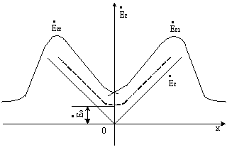 图3  差动变压器输出特性  
1、尽可能保证传感器几何尺寸、线圈电气参数及磁路的对称。磁性材料要经过处理，

消除内部的残余应力，使其性能均匀稳定。

2、选用合适的测量电路，如采用相敏整流电路。既可判别衔铁移动方向又可改善输出特性，减小零点残余电动势。

3、采用补偿线路减小零点残余电动势。图4是其中典型的几种减小零点残余电动势的补偿电路。在差动变压器的线圈中串、并适当数值的电阻电容元件，当调整W1、W2时，可使零点残余电动势减小。

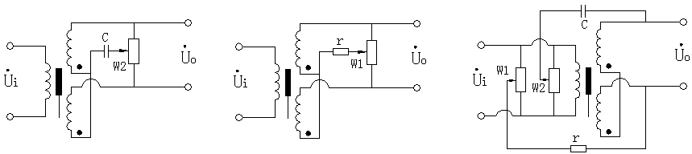

(a) (b) (c)

图4  减小零点残余电动势电路

差动变压器在应用时要想法消除零点残余电动势和死区，选用合适的测量电路，如采用相敏检波电路，既可判别衔铁移动（位移）方向又可改善输出特性，消除测量范围内的死区。图5是差动变压器测位移原理框图。

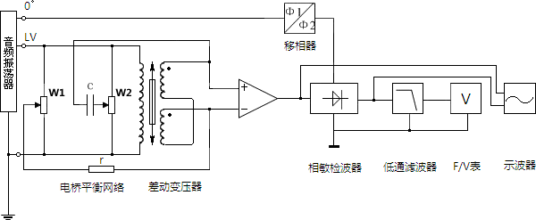

图5 差动变压器测位移原理框图

**三、需用器件与单元：**

主机箱中的±2V～±10V（步进可调）直流稳压电源、±15V直流稳压电源、音频振荡器、电压表；差动变压器、差动变压器实验模板、移相器/相敏检波器/低通滤波器实验模板；测微头、双踪示波器。

**附：测微头的组成与使用**

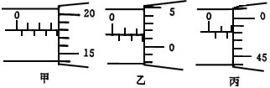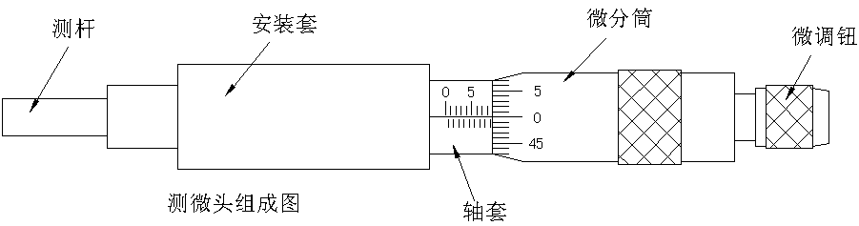测微头组成和读数如图6

测微头读数图

图6测位头组成与读数

测微头组成： 测微头由不可动部分安装套、轴套和可动部分测杆、微分筒、微调钮组成。

测微头读数与使用：测微头的安装套便于在支架座上固定安装，轴套上的主尺有两排刻度线，标有数字的是整毫米刻线(1mm／格)，另一排是半毫米刻线(0.5mm／格)；微分筒前部圆周表面上刻有50等分的刻线(0.01mm／格)。

用手旋转微分筒或微调钮时，测杆就沿轴线方向进退。微分筒每转过1格，测杆沿轴方向移动微小位移0.01mm，这也叫测微头的分度值。

测微头的读数方法是先读轴套主尺上露出的刻度数值，注意半毫米刻线；再读与主尺横线对准微分筒上的数值、可以估读1／10分度，如图11-5甲读数为3.678mm，不是3.178mm；遇到微分筒边缘前端与主尺上某条刻线重合时，应看微分筒的示值是否过零，如图11—5乙已过零则读2.514mm；如图11—5丙未过零，则不应读为2mm，读数应为1.980mm。

测微头使用：测微头在实验中是用来产生位移并指示出位移量的工具。一般测微头在使用前，首先转动微分筒到10mm处(为了保留测杆轴向前、后位移的余量)，再将测微头轴套上的主尺横线面向自己安装到专用支架座上，移动测微头的安装套(测微头整体移动)使测杆与被测体连接并使被测体处于合适位置(视具体实验而定)时再拧紧支架座上的紧固螺钉。当转动测微头的微分筒时，被测体就会随测杆而位移。

**四、实验步骤：**

1. 相敏检波器电路调试：将主机箱的音频振荡器的幅度调到最小（幅度旋钮逆时针轻轻转到底），将±2V～±10V可调电源调节到±2V档，再按图7示意接线，检查接线无误后合上主机箱电源开关，调节音频振荡器频率f=5kHz，峰峰值Vp-p=5V（用示波器测量。提示：正确选择双踪示波器的“触发”方式及其它设置，触发源选择内触发CH1、水平扫描速度TIME/DIV 在0.1mS～10µS范围内选择、触发方式选择AUTO ；垂直显示方式为双踪显示DUAL、垂直输入耦合方式选择直流耦合DC、灵敏度VOLTS/DIV在1V～5V范围内选择。当CH1、CH2输入对地短接时移动光迹线居中后再去测量波形。）。调节相敏检波器的电位器钮使示波器显示幅值相等、相位相反的两个波形。到此，相敏检波器电路已调试完毕，以后不要触碰这个电位器钮。关闭电源。

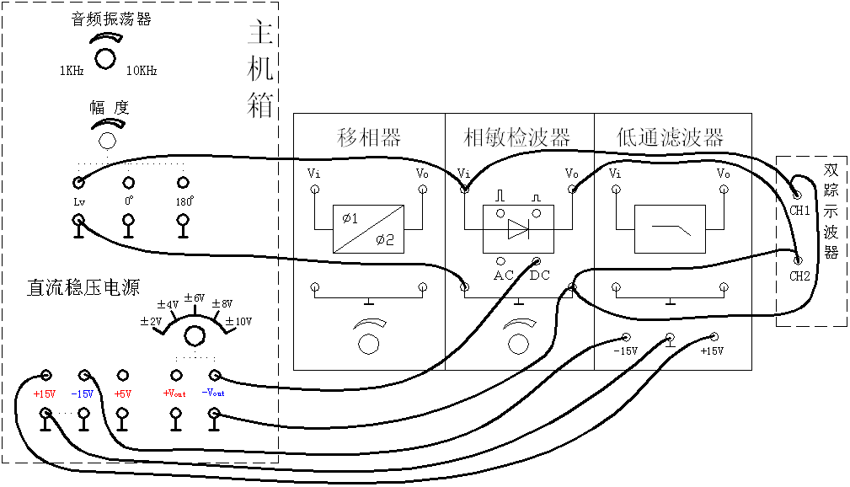

图7相敏检波器电路调试接线示意图

2. 调节测微头的微分筒，使微分筒的0刻度值与轴套上的10mm刻度值对准。按图8示意图安装、接线。将音频振荡器幅度调节到最小（幅度旋钮逆时针轻转到底）；电压表的量程切换开关切到20V档。检查接线无误后合上主机箱电源开关。

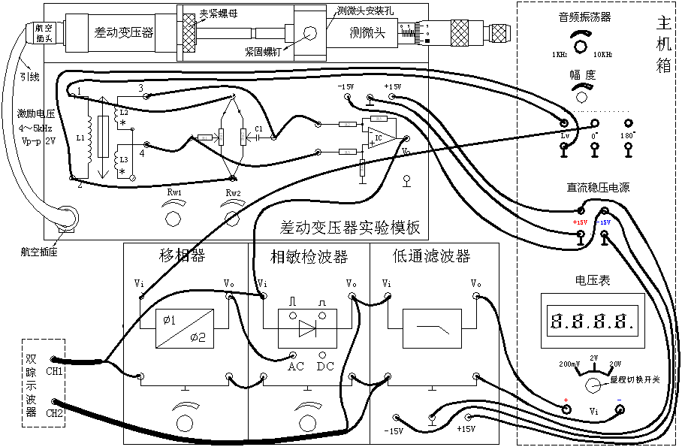

图8 差动变压器测位移组成、接线示意图

3. 调节音频振荡器频率f=5KHz、幅值Vp-p=2V（用示波器监测）。

4. 松开测微头安装孔上的紧固螺钉。顺着差动变压器衔铁的位移方向移动测微头的安装套（左、右方向都可以），使差动变压器衔铁明显偏离L1初级线圈的中点位置，再调节移相器的移相电位器使相敏检波器输出为全波整流波形（示波器CH2的灵敏度VOLTS/DIV在1V～50mV范围内选择监测）。再慢悠悠仔细移动测微头的安装套，使相敏检波器输出波形幅值尽量为最小（尽量使衔铁处在L1初级线圈的中点位置）并拧紧测微头安装孔的紧固螺钉。

5. 调节差动变压器实验模板中的RW1、RW2（二者配合交替调节）使相敏检波器输出波形趋于水平线（可相应调节示波器量程档观察）并且电压表显示趋于0V。

6. 调节测微头的微分筒，每隔△X=0.1mm从电压表上读取低通滤波器输出的电压值，填入下表1。

表1 差动变压器测位移实验数据

|  |  |  |  |  |  |  |  |  |  |
| --- | --- | --- | --- | --- | --- | --- | --- | --- | --- |
| X(mm) | 1 |  | …… | -0.1 | 0 | 0.1 | …… |  |  |
| V(mV) |  |  |  |  | 0 |  |  |  |  |

7. 根据表1数据作出实验曲线并截取线性比较好的线段计算灵敏度S=△V／△X与线性度及测量范围。实验完毕关闭电源开关。